Un prêt de 8,3 millions pour le funiculaire Sierre-Crans-Montana
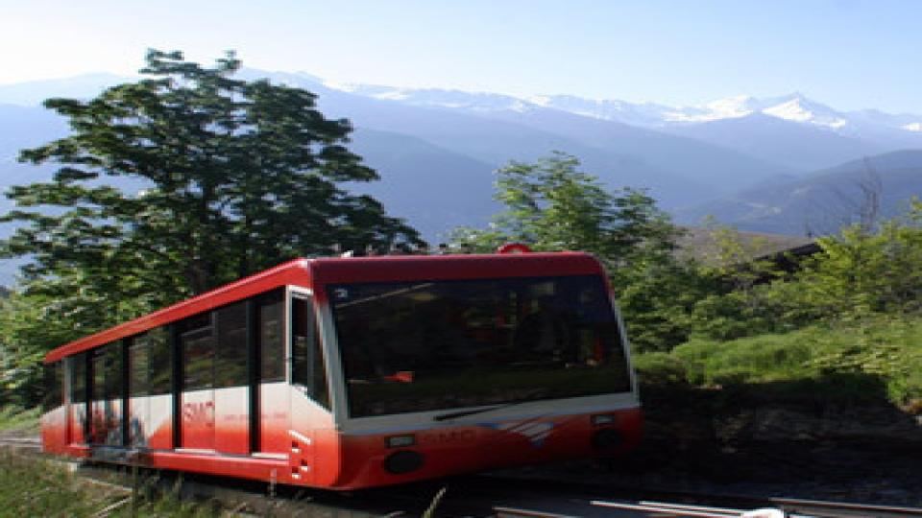
Mobilité

Diana-Alice Ramsauer

Journaliste RP
18.11.2021 - 19h28

Le Grand Conseil valaisan a accepté jeudi à l'unanimité d'octroyer un prêt de 8,3 millions de francs pour la construction du funiculaire Sierre-Montana-Crans. Le coût total du projet se monte à 23,9 millions de francs.
Le funiculaire reliant Sierre et la station de Crans-Montana dispense ses services depuis 1911. Plus que centenaire, le rail est usé et l'exploitation de la ligne n'est plus garantie à long terme sans reconstruction de la voie.
Tous les groupes politiques du Grand Conseil ont soutenu le projet, soulignant son importance pour les utilisateurs, le tourisme et la mobilité douce. Ils ont accepté le prêt de 8,3 millions de francs par 124 voix.

La suppression des arrêts intermédiaires au centre
La gauche a toutefois dit son opposition à l'éventuelle suppression des arrêts intermédiaires du coteau et son soutien à l'association F'unis et à ses objectifs. L'association réunis des usages opposés à la suppression des six arrêts intermédiaires et se bat pour une exploitation de la ligne "au maximum de son potentiel".
Pour Daria Moulin (Les Verts), conserver l'infrastructure des haltes intermédiaires du funiculaire est "pertinent", cela permet d'envisager différents scénarios. En revanche, envisager un transfert vers la route via un renforcement du réseau de bus "se comprend difficilement", a-t-elle souligné. "Maintenir la ligne du funiculaire sans courses omnibus et ainsi ne pas utiliser l'infrastructure existante serait aberrant", a renchéri Stéphane Ganzer (PLR).

"Toutes les variantes horaires restent possibles", selon Franz Ruppen
Franz Ruppen, chef du département de la mobilité, du territoire et de l'environnement (DMTE), a rappelé que "le projet de reconstruction du funiculaire est totalement indépendant de l'horaire d'exploitation souhaité" et a assuré que "toutes les variantes horaires restent possibles. Nous n'avons pas encore de solution, mais le dialogue va continuer avec la compagnie SMC et l'association F'unis".
dar/ats

